АНТИТЕРРОРИСТИЧЕСКАЯ БЕЗОПАСНОСТЬ: КАК ПРОВЕСТИ ПЛАНОВУЮ И ВНЕПЛАНОВУЮ ЭВАКУАЦИЮ

Изменения с 1 марта 2023 года
С 1 марта 2023 года действует постановление Правительства от 19.09.2022 № 1654, которое утвердило Правила проведения эвакуационных мероприятий для чрезвычайных ситуаций природного и техногенного характера. Документ будет действовать до 28 февраля 2029 года включительно. Эти правила касаются учреждений культуры как работодателей.
Решение об эвакуации имеет право принять руководитель учреждения культуры при угрозе или возникновении ЧС. Это решение будет касаться работников и посетителей учреждения. Руководитель определяет:
- места сбора и посадки на транспорт;
- перечень материальных и культурных ценностей;
- маршруты, способы и сроки эвакуации граждан и ценностей;
- список транспорта;
- перечень пунктов временного размещения и питания;
- места хранения ценностей.
Если принято решение об эвакуации, учреждение обязано:
- проинформировать работников о принятом решении и о маршрутах и способах проведения эвакуационных мероприятий;
- организовать перевозку сотрудников в безопасные районы, а также вывоз ценностей.
В новых правилах нет перечня локальных нормативных актов, которые должны быть в учреждении. Поэтому при разработке ЛНА руководствуйтесь формой проверочного листа по ГО и ЧС (утв. приказом МЧС от 04.02.2022 № 62). Учитывайте требования в области защиты от ЧС, территориальное расположение и иные особенности учреждения. Например, в случае с музеем понадобится заранее продумать, как эвакуировать ценные экспонаты.
Отразите эвакуационные мероприятия и вопросы взаимодействия с госорганами в планах действий по предупреждению и ликвидации чрезвычайных ситуаций. Читайте подробнее об обязанностях учреждения по эвакуационным мероприятиям и о документах по ГО и ЧС, которые должны быть в учреждении.

Подготовьтесь к внеплановой эвакуации
Если учреждение еще не получило требование от МЧС провести внеплановую тренировку по эвакуации, то может инициировать ее самостоятельно. Так сотрудники лучше отработают алгоритм эвакуации людей при угрозе теракта, а учреждение не получит замечаний по итогам. Для этого обратитесь в Росгвардию с письмом.

Перед эвакуацией проведите в рабочее время инструктаж по антитеррористической защищенности. Новичков инструктируйте индивидуально, остальных сотрудников в группах. Каждый должен знать свои обязанности при эвакуации и кодовые слова для оповещения по громкой связи. Затем издайте приказ о проведении внеплановой тренировки по эвакуации при угрозе террористического акта.

Проведите эвакуацию по алгоритму
Сообщение о теракте. Сотрудник, который первым получил информацию о теракте, сообщает руководителю, а также звонит в полицию и МЧС. Это номера 02 (102 с мобильного телефона), 01 (101). Например, в Москве можно звонить с мобильного телефона по экстренному номеру 112, даже если на счету нет средств или в телефоне нет сим-карты.
Оповещение. Руководитель учреждения либо тот, то его замещает, информирует учредителя и ответственных за антитеррористическую безопасность сотрудников. Затем руководитель узнает, сколько в здании сотрудников и посетителей, и дает команду объявить по громкой связи кодовое слово, например «Сверка времени». Это слово коллектив учреждения обязан знать заранее, и оно должно звучать безобидно, чтобы не случилось паники.
Вывод людей. Охранники и сотрудники учреждения отключают и останавливают лифты и эскалаторы в здании, отключают систему контроля управления дверями, закрывают входы и выходы. Парковку закрывают на въезд и контролируют выезд автомобилей с нее. Арендаторы сами осматривают свои помещения и сообщают о результатах, запирают их, затем выходят наружу. Персонал и посетителей, кто был в учреждении, выводят наружу, в том числе через эвакуационные выходы. Когда сотрудники выводят людей из здания, то используют поэтажные планы эвакуации, посмотрите пример на рисунке 1.
Рисунок 1. Поэтажный план эвакуации
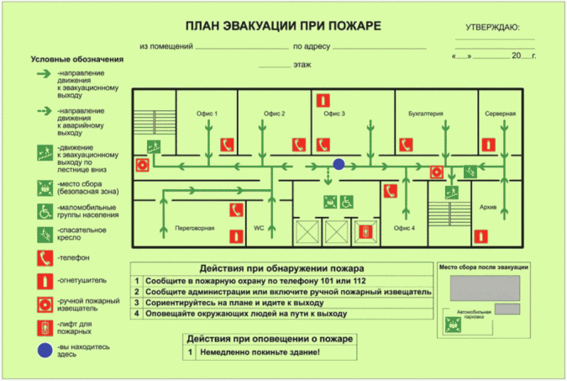
Осмотр объекта. Руководитель проверяет, закрыты ли помещения для служебного пользования — чердаки, подвалы, газовые котельные, помещения с электрооборудованием. Если в учреждении есть служба безопасности, то до приезда полиции она осматривает объект самостоятельно. Персонал готовит места на парковке для машин полиции и МЧС, помещения для сотрудников органов. Руководитель сообщает полиции и МЧС о проведенных мероприятиях.
Завершение эвакуации. После того как сотрудники полиции и МЧС проверили здание и ничего не нашли, руководитель учреждения дает команду объявить по громкой связи кодовое сообщение о прекращении мероприятий, например «Сверка времени закончена». Технические службы включают лифты и эскалаторы, систему контроля управления дверями.

Оформите результаты эвакуации
По итогам эвакуации составьте акт-отчет о ее проведении. В акте опишите, как готовились к эвакуации и инструктировали персонал. Затем подробно перечислите все действия руководителя и работников при угрозе теракта. В конце укажите, были ли у сотрудников МЧС и Росгвардии замечания по итогам тренировки. Скачайте образец акта(приложен).
Раздайте сотрудникам памятку, как разговаривать, если по телефону сообщили информацию о минировании. (приложена)

Обновите документы для эвакуации
Чтобы тренировка по эвакуации прошла без замечаний, понадобится проверить и обновить комплект документов по антитеррористической безопасности. Посмотрите, правильно ли указаны ответственные за антитеррористическую защищенность в приказах, проверьте журналы регистрации посетителей и автотранспорта, а также обхода территории. Посмотрите программу и журнал инструктажей. Скачайте готовые образцы.

